INDICAÇÃO Nº _______/2022

EXCELENTÍSSIMO SENHOR PRESIDENTE DA CÂMARA MUNICIPAL DE ILHÉUS

Senhor Presidente,

A vereadora que a esta subscreve, apresenta a Vossa Excelência, nos termos do art. 110 do Regimento Interno desta casa, a presente INDICAÇÃO, a ser encaminhada ao Senhor Mário Alexandre Correa de Sousa, Prefeito Município de Ilhéus, solicitando a realização de serviços limpeza, varrição e roçagem do mato e das ruas da Vila de Inema.

JUSTIFICATIVA

A importância do serviço de roçagem/capinagem e varrição de uma rua não é apenas o de corte de grama e capim para a prevenção de fungos e doenças, e sim, de uma visibilidade maior em vias para prevenção de acidentes, além de deixar o local mais limpo e bonito. As Ruas da Vila de Inema, encontram-se com um grande acúmulo de mato, podendo se tornar um criadouro de insetos e animais peçonhentos, além do acumulo de muriçocas e mosquitos a exemplo do Aedes aegypti (mosquito do dengue). Diante das inúmeras reclamações feitas pelos moradores, é que fazemos a presente solicitação que segue com fotos comprobatórias anexadas, a fim de que se comprove o motivo de tal Indicação

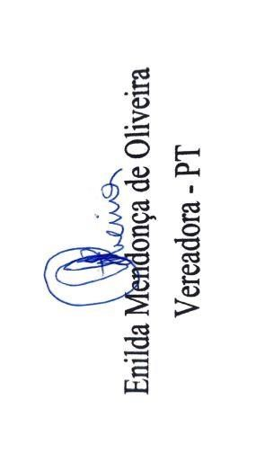
Gabinete da Vereadora Profª Enilda Mendonça
Ilhéus, 14 de dezembro de 2022

FOTOS COMPROBATÓRIAS
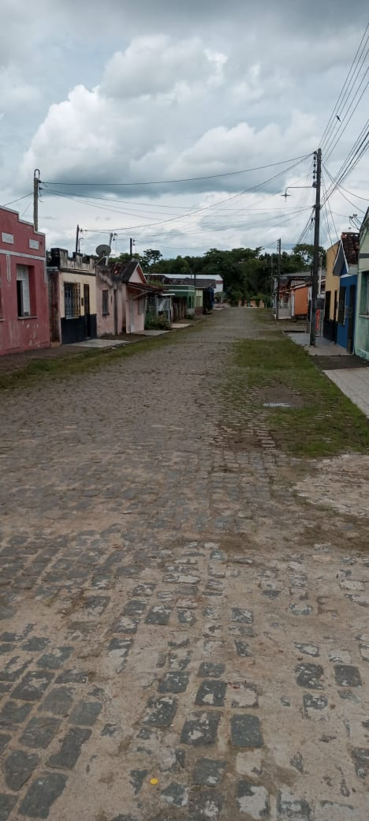
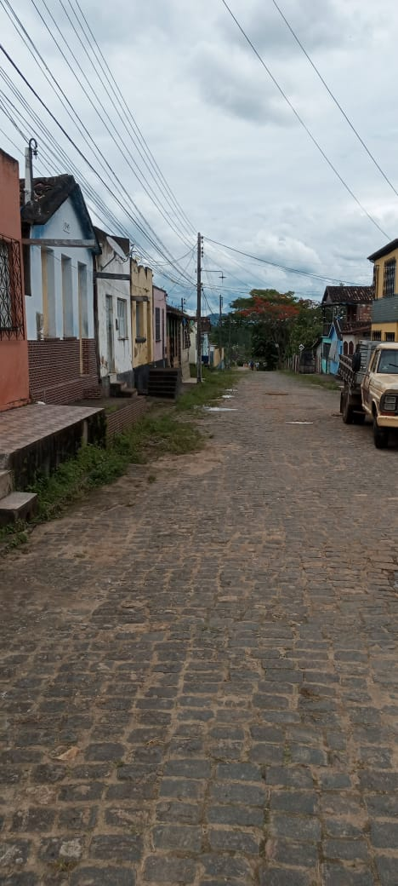
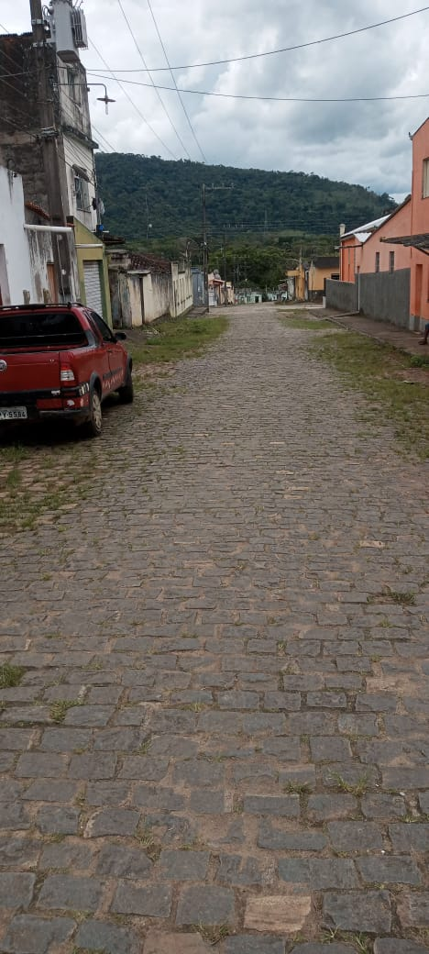

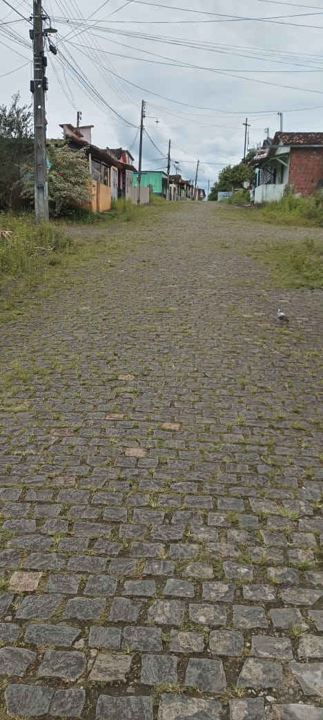
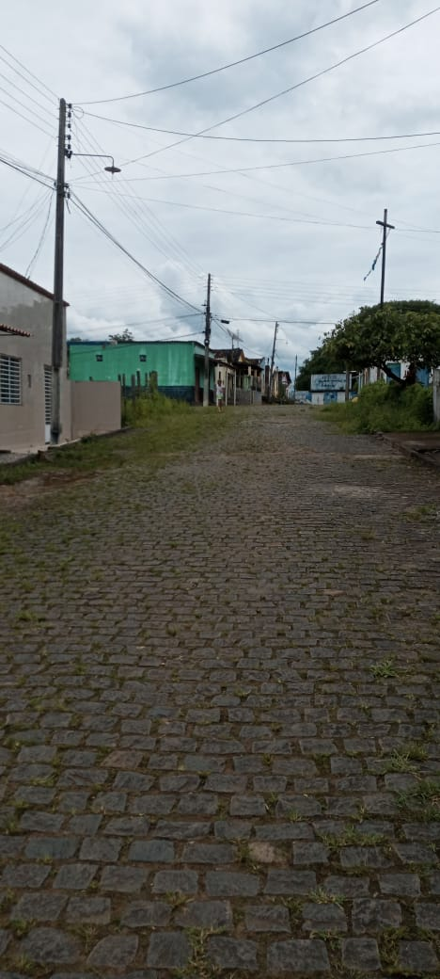
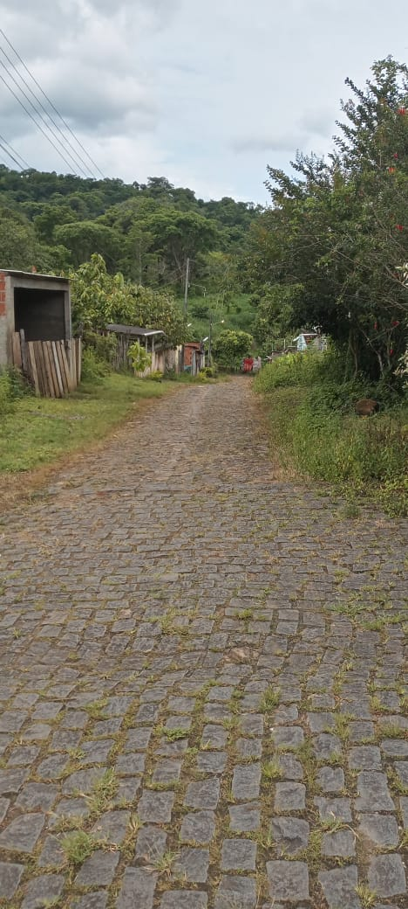

Gabinete da Vereadora Profª Enilda Mendonça
Ilhéus, 14 de dezembro de 2022

